Конспект уроку з англійської мови. 7 клас
The theme: «Весна. Навесні. Означений артикль».

The object:
практична: розвивати навички читання та перекладу; ввести нові ЛО по темі: «Spring»; навчити використовувати лексичні одиниці у мовленні по темі: «Seasons»; розвивати вміння та навички у монологічному та діалогічному мовленні; активізувати навички граматики;
навчальна: збагатити словниковий запас учнів; розширити знання по даній темі;
розвивальна: розвивати логічне мислення учнів, уяву, самостійність у праці; здатність мовного самоконтролю;
виховна: виховувати культуру спілкування, ввічливість, чуйність у стосунках з товаришами.

Матеріали та обладнання: підручник; картки.
Тип уроку: комбінований

Перебіг уроку:
І. An organization moment.

Good morning, children!
I am glad to see you again.
You see I am in good mood. Can you guess why?
Pl.
I think you are in good mood because:
- it’s spring now and you like it very much;
- you have no headache and feel well;
- the weather is fine today;
- you like English lessons very much;
- it’s pleasant to meet us.
T.
You are quite right. I am in good mood because it is spring now, the weather is fine, I feel well and I like English lessons and it’s pleasant for me to meet you.
And what about you?
Do you like spring?
What do like to do in spring?
What is the weather like in spring?
Who is on duty today?
Who is absent today?
What is your homework today?

ІІ. Контроль домашнього завдання.
- Exercise 4, page 116 (learn the rhymes); див. мал. 1, 2.

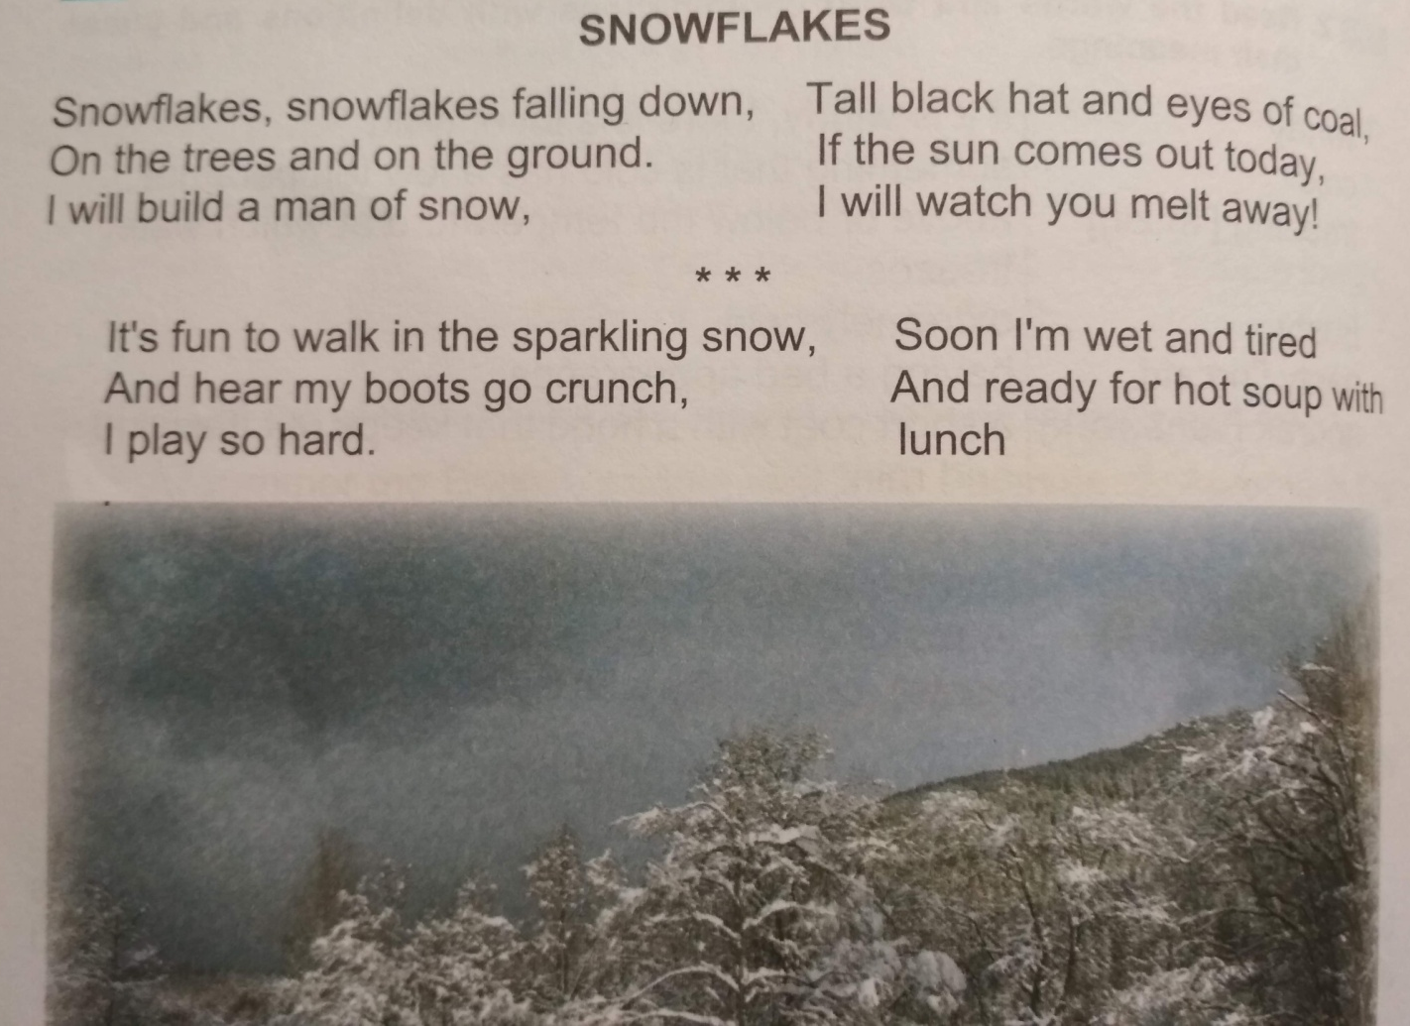
Мал. 1

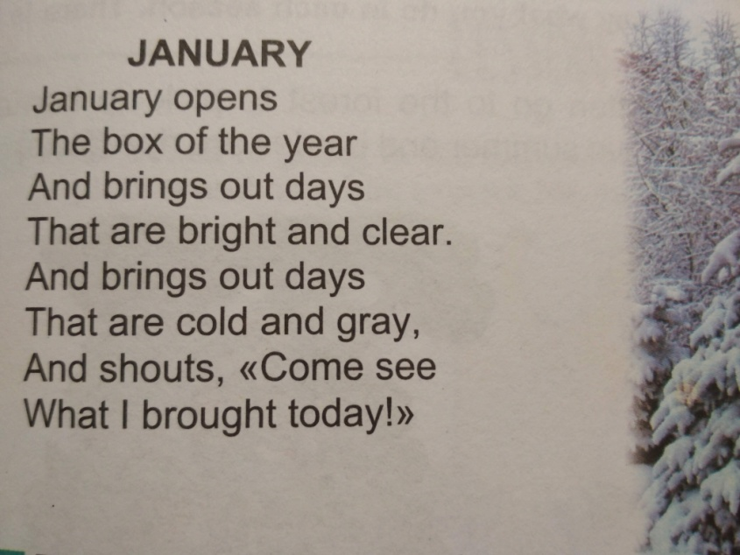
Мал. 2

- Exercise 3, page 120 (read the text and answer the questions), див. мал. 3.

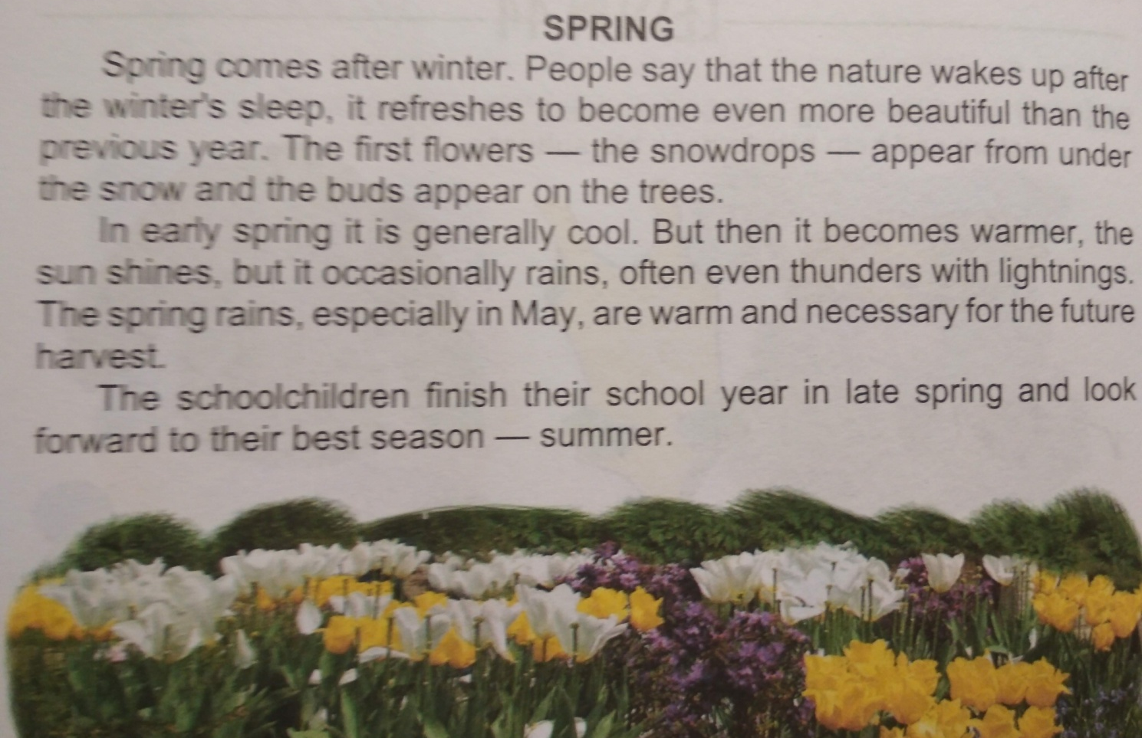
Мал. 3

III. Розвиток навичок читання та перекладу.
Spring

IV. Розвиток навичок усного мовлення.
- What season does spring come after?
- What does the nature do in spring?
- Is it generally cool in late or early spring?
- How does it rain in spring?
- What season comes after spring?

V. Введення нових ЛО з теми.
snowdrops
a bud
occasionally
generally
to refresh
to thunder
lightning
from under
harvest
to look forward to

VI. Розвиток навичок письма.
Exercise 4, page 120; див. мал. 4.
Make up as many sentences as you can using the table given below.

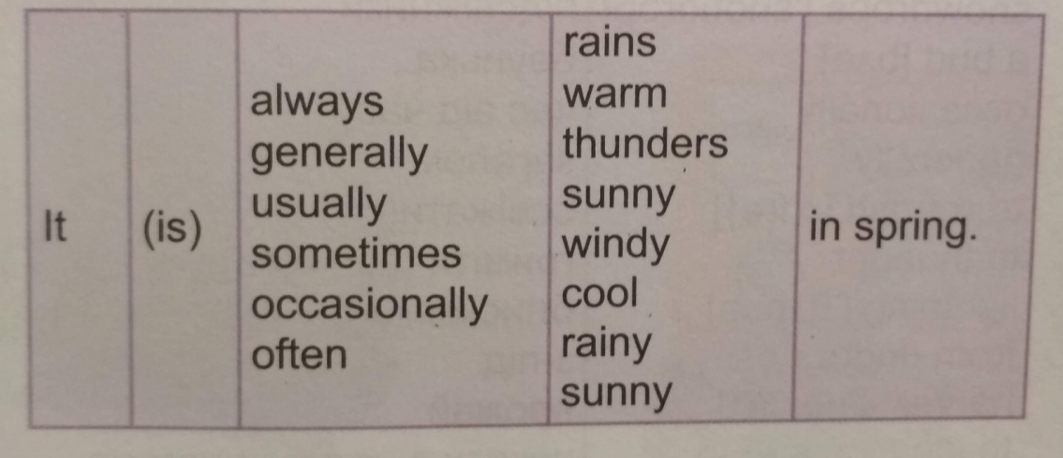
Мал. 4

VII. Автоматизація ЛО з теми.

Seasons.

VIІI. Активізація навичок читання.
Read the rhymes and learn them.
Spring
April
May
Winds of March

ІХ. Активізація навичок граматики (картки); див. мал. 5.

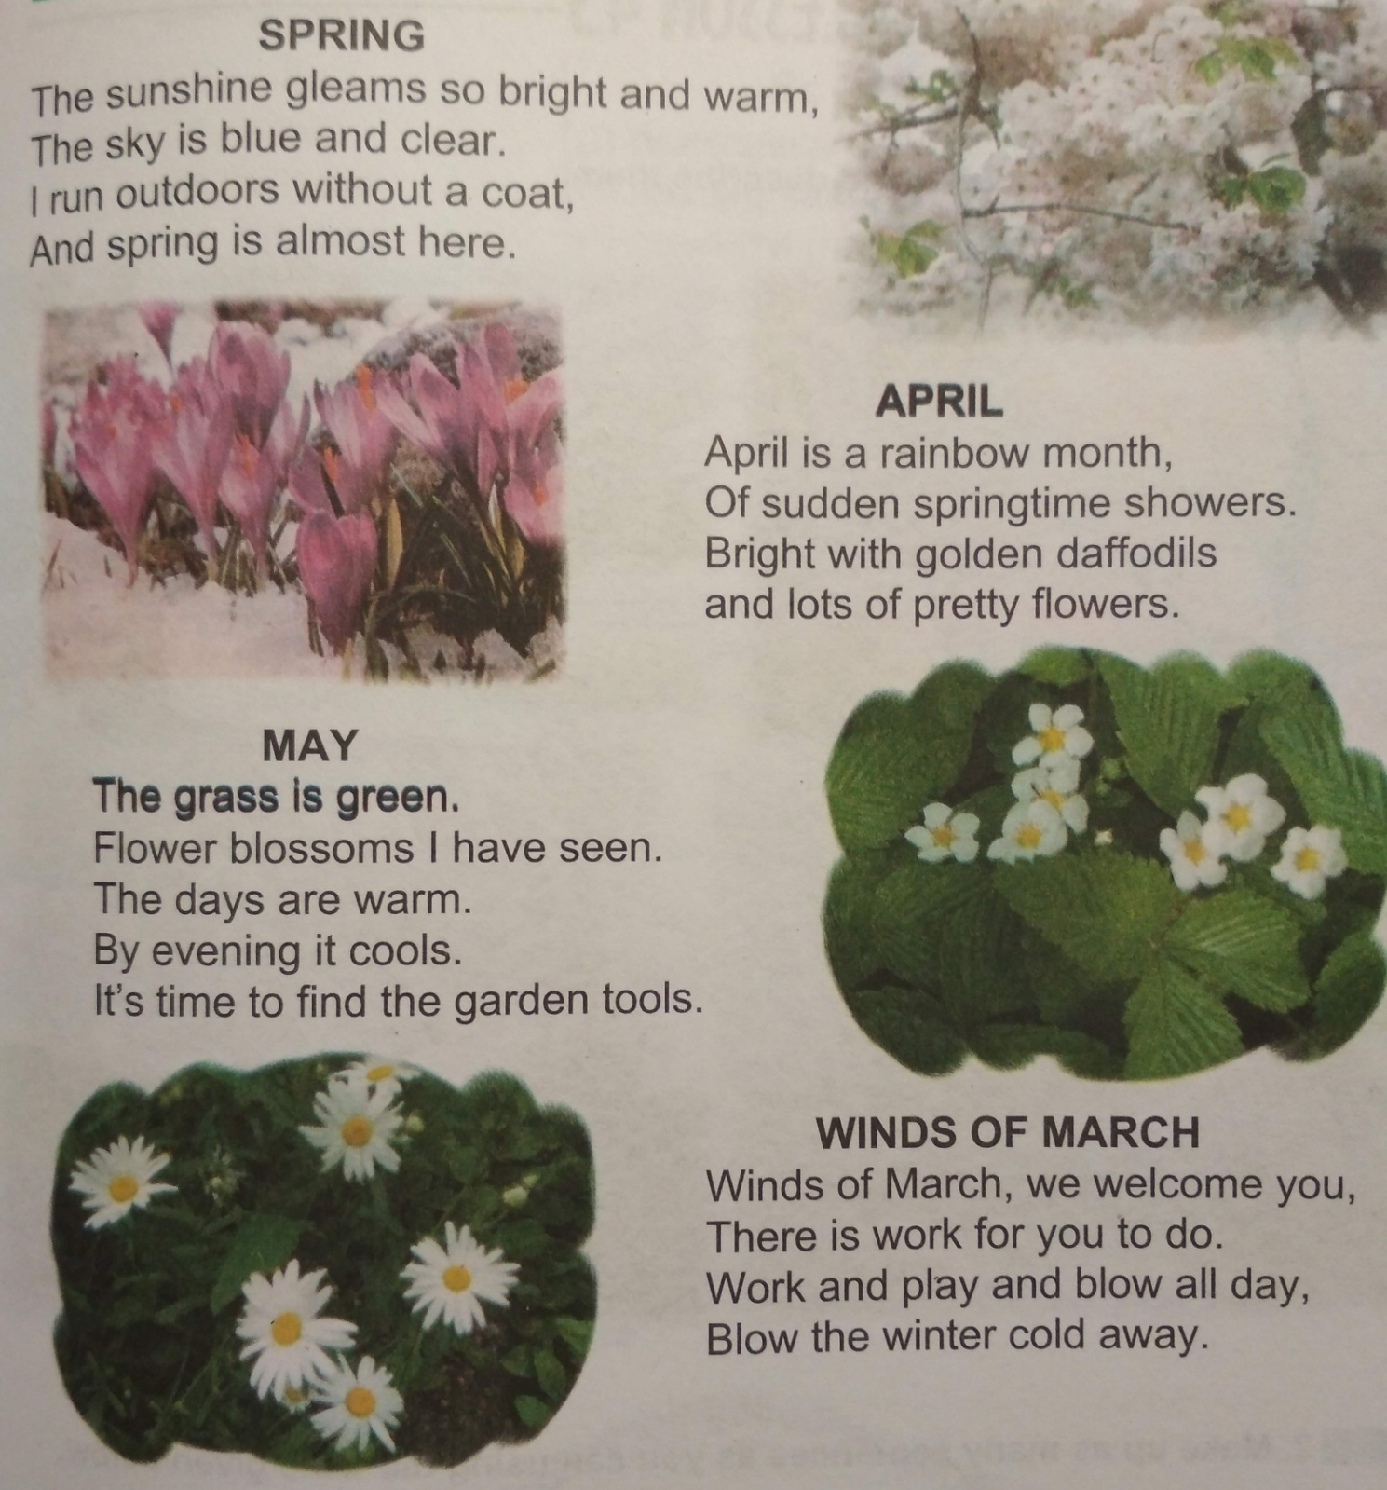
Мал. 5

Complete the sentences:
- Winter is…
- We like winter for…
- In winter we like to…
- The weather is…
- Winter comes…

Х. Підведення підсумків уроку.
Your time is over. Your marks are…

ХІ. Homework.
Your homework is:
- to learn new words.
- Exercise 5, page 121 (read the rhymes and learn them).
- Exercise 6, page 121 (write in English).

